**Knygų parduotuvė**

*Reikalavimų specifikacija (v0.1)*

Pateiktas knygų parduotuvės photoshop šablonas (failas: psd-mockup-index.psd). Šablonas vaizduoja knygų parduotuvės pagrindinį vaizdą ir dizainą:

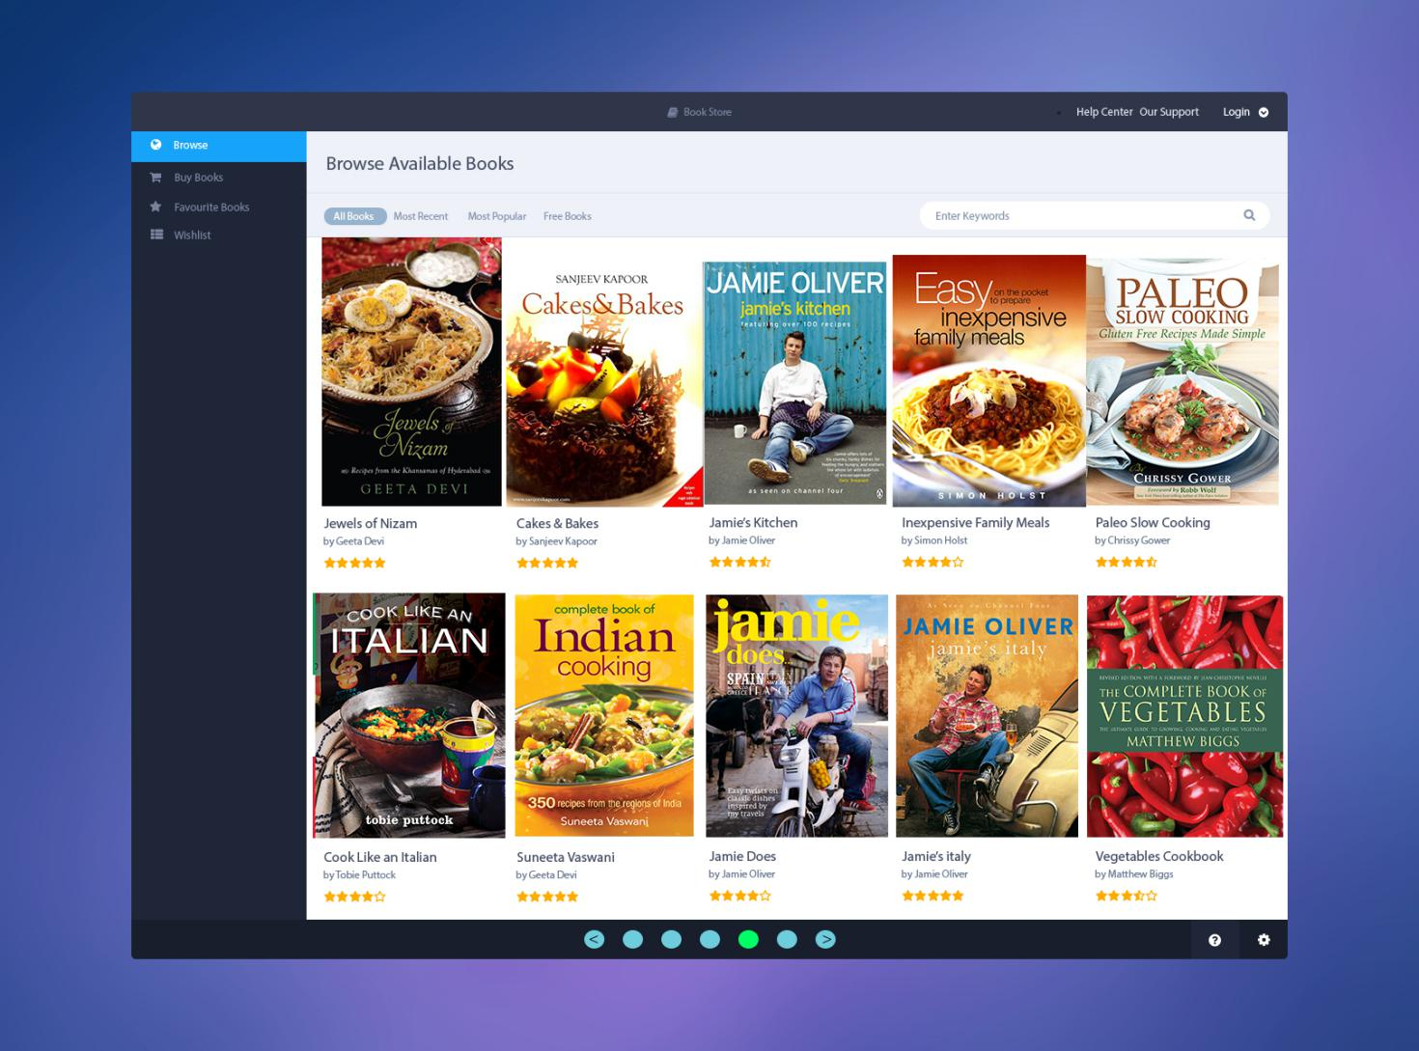

Naudojant HTML, CSS ir JavaScript technologijas realizuoti:

1. Pagrindinius parduotuvės vaizdus:
2. Vaizdas “**Browse**”
3. Vaizdas “**Buy Books**”
4. Vaizdas “**Favourite Books**”
5. Vaizdas “**Wishlist**”
6. Knygų parduotuvės pagalbos sistemą:
7. “**Help Center**” - parduotuvės naudojimosi pagalba, pagrindinių funkcijų aprašymas (? = Help Center)
8. “**Our Support**” - parduotuvės kontaktai, užklausos forma (validacija su JS)
9. Nustatymai (vartotojo el.p. saskaitos keitimas), atsiranda tik prisijungus.
10. Prisijungimą prie parduotuvės sistemos:
11. “**Login**” - prisijungimo ir registracijos formos (validacija JS, JS arba PHP)

Vaizdas “**Browse**” vaizduoja knygų katalogą, kuri galima filtruoti su filtrais: *All Books*, *Most Recent*, *Most Popular*, *Free Book*. Šiame vaizde yra galimybė vykdyti knygos paiešką pagal raktinį žodį. (JSON, JS bibliotekos) Minimalus žodžio ilgis yra tris simboliai. (validacija JS) Vaizdo apačioje turi būti realizuota navigaciją (vietoj scroll bar). Paspaudus ant knygos irgi JS, kad po to veiktu Favorite books.

Vaizdas “**Buy Books**” turi tokį pat funkcionalumą kaip ir vaizdas “**Browse**”. Papildomai šiame vaizde prie knygos turi būti nurodyta knygos kaina ir mygtukas “**Add to Wishlist**” (JS). Vaizdo apačioje turi būti realizuota navigaciją.

Vaizdas “**Favourite books**” vaizduoja visų peržiūrėtų knygų sąrašą.

Vaizdas “**Wishlist**” vaizduoja suformuotą knygų pageidavimų sąrašą, kuriame yra nurodomos perkamos knygos, jų kaina, bendra visų pasirinktų knygų kaina (JS), mygtukas “Checkout”.(pasizymi ka pirksi, JS, + atvaizdavimas krepselio galutinis)

Visų vaizdų dizainas turi būti panašus į pagrindinio puslapio dizainą. Dizainą galima keisti ir tobulinti suderinant su užsakovu. Visos naudojamos formos turi būti validuojamos, tikrinamas jų turinys. Visas tinklalapis turi validuotis: <https://validator.w3.org.>

Jums yra palikta galimybė teikti pasiūlymus dėl tinklalapio vaizdų ir dizaino, bei funkcionalumo.